GAUTENGSE DEPARTEMENT VAN ONDERWYS

SENIORSERTIFIKAAT-EKSAMEN

NATUUR- EN SKEIKUNDE HG
(Eerste Vraestel: Fisika)

TYD: 2 uur

PUNTE: 200
BENODIGHEDE:

- ’n Goedgekeurde (nieprogrammeerbare wetenskaplike) sakrekenaar. Kandidate moet hulle eie sakrekenaars voorsien.

INSTRUKSIES:

- Beantwoord AL die vrae.
- Vraag 1 moet beantwoord word op die antwoordblad aan die binnekant van die omslag van u antwoordboek.
- Inligtingsvelle word aan die einde van hierdie vraestel voorsien. Die inligtingsvelle bevat ’n periodieke tabel, vergelykings en konstantes. Van die inligting wat voorsien word, mag van hulp wees met die beantwoording van die vrae.
- Rofwerk mag op die blanko bladsye van die antwoordboek gedoen word en moet as rofwerk aangedui word.

VRAAG 1
A B C D

MEERVOUDIGE KEUSE-VRAE

Beantwoord hierdie vraag aan die binnekant van die omslag van u antwoordboek.

Bestudeer elke vraag en die voorgestelde antwoorde wat met die letters A, B, C en D aangedui word noukeurig. Nadat u besluit het watter antwoord korrek is, maak ’n kruisie oor die toepaslike letter om u antwoord aan te toon. Geen punte sal toegeken word waar daar meer as een kruisie by ’n antwoord voorkom nie.

VOORBEELD:

Suiwer ys smelt by

- -4°C
- 0°C
- 0 K
- 4°C

ANTWOORD:

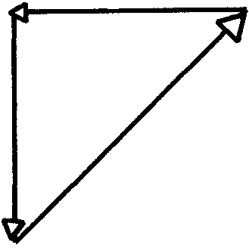
  - Volgens die vektordiagram van die kragte F₁, F₂ en F₃ is die resultante krag
F₁
F₃
F₂
→
→
→

- F₁

- F₂

- F₃

- Zero

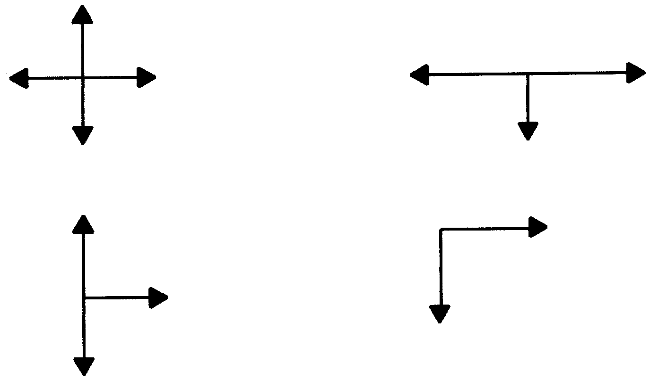
  - Sally, met ’n gewig van 500 N, staan in die binnekant van ’n wrywinglose ysskaatsbaan. Mavis, wat buite die baan staan, trek Sally na haar deur ’n krag van 25 N op ’n ligte tou wat die twee dogters vashou, uit te oefen. Watter een van die volgende diagramme stel die kragte wat op Sally inwerk die beste voor?
500 N
500 N
500 N
500 N
25 N
25 N
25 N
25 N
25 N
25 N
500 N
A.
C.
B.
D.
500 N

  - ’n Motor reis met ’n egalige beweging in ’n reguit lyn terwyl twee kragte op die motor inwerk. Krag P is die dryfkrag terwyl krag Q’n wrywingskrag is. Die verwantskap tussen die groottes van kragte P en Q word gegee deur

- P < Q
- P = Q
- P > Q
- P + Q = 0

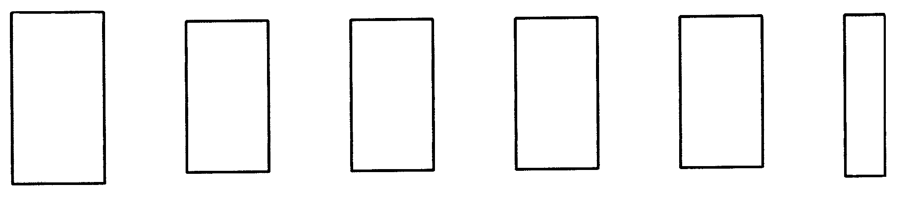
Vraag 1.4 en 1.5 verwys na die volgende diagram:
S
y
p
a
a
d
j
i
e
S
y
p
a
a
d
j
i
e
0,5 m
0,5 m
0,5 m
0,5 m
0,5 m

Die wit strepe van ’n sebra-oorgang is 0,5 m breed en is 0,5 m van mekaar af. Die diagram toon die sebra-oorgang. Sandra stoot haar popwaentjie oor die pad teen ’n konstante spoed. John aktiveer ’n stophorlosie wanneer die voorwiel van die popwaentjie die sypaadjie verlaat en stop die horlosie wanneer die wiel die oorkantste sypaadjie bereik. Die lesing op die stophorlosie is 3,6 s.

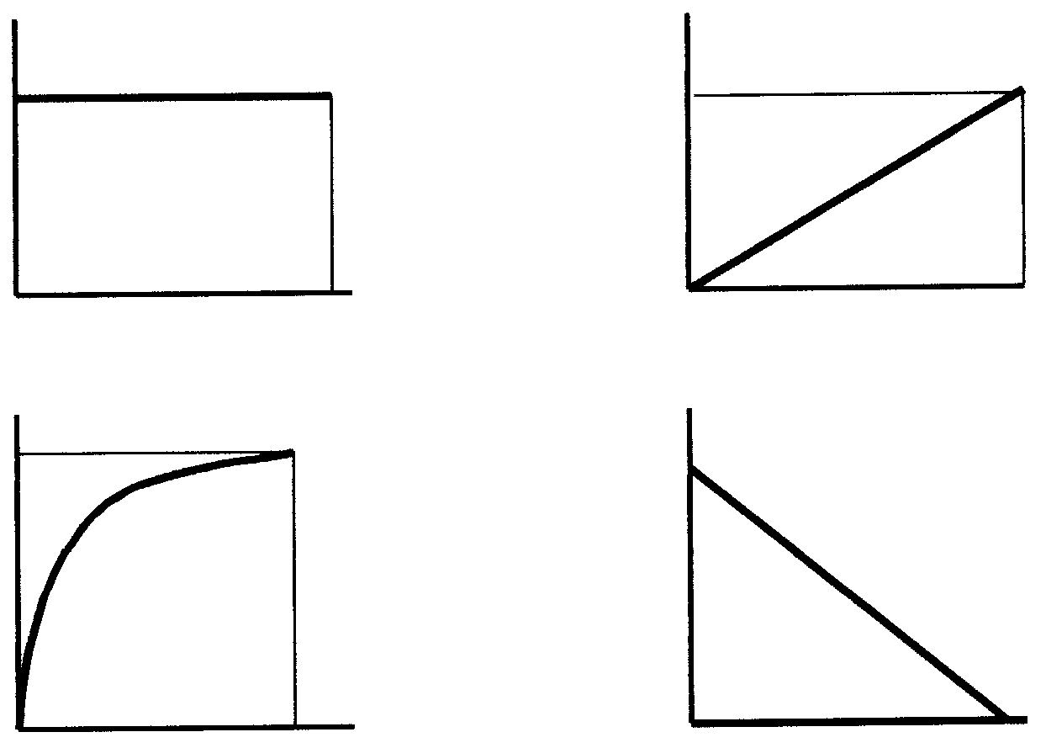
  - Watter een van die volgende snelheid- / tydgrafieke stel Sandra se beweging oor die pad voor?
A.
X
B.
D.
C.
v (m.s⁻¹)
X
X
X
v (m.s⁻¹)
v (m.s⁻¹)
v (m.s⁻¹)
t (s)3,6
t (s)3,6
t (s)3,6
t (s)3,6

  - Wat is die waarde van X op die vertikale as van die korrekte grafiek?

- 1,44
- 1,25
- 0,8
- 0,69

  - ’n Fietspomp is aan die een kant verseël en die stang word afwaarts gedruk na die verseëlde kant toe. Veronderstel dat geen lug ontsnap nie. Watter een van die volgende hoeveelhede wat geassosieer word met die lug, sal nie vermeerder nie?
- volume
- temperatuur
- druk
- hitte

Vraag 1.7 en 1.8 verwys na die volgende stelling:

Sandile laat val ’n bal vanaf die balkon op die tiende verdieping. Die verdiepings van die gebou is 5 m van mekaar af. Tshepo staan op die balkon op die eerste verdieping en vang die bal. Ignoreer lugweerstand.

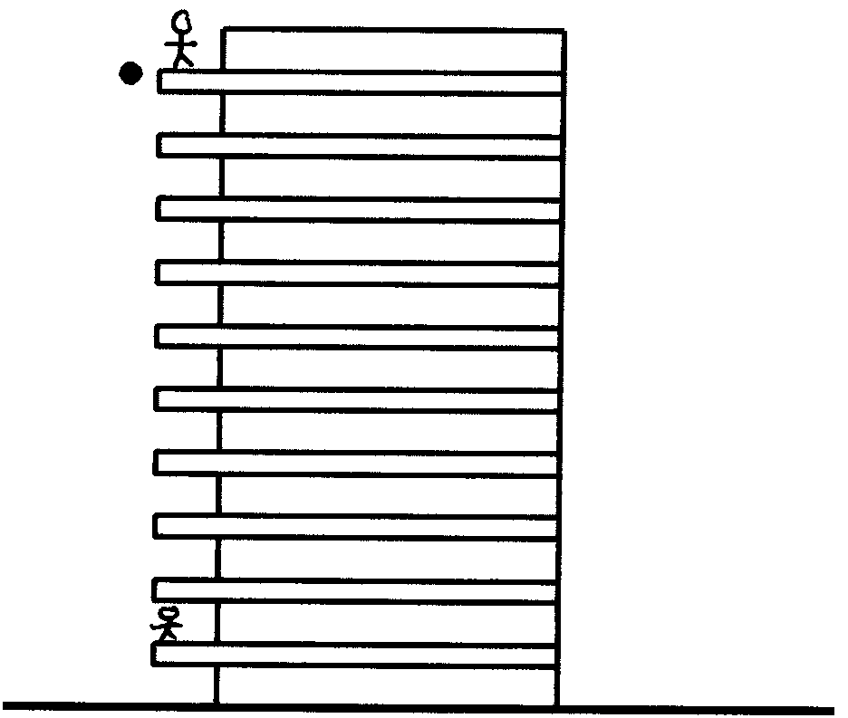
  - Hoe lank neem dit die bal om Tshepo te bereik?
10
9
8
7
6
5
4
3
2
1
Grond

- 2 s
- 3 s
- 4 s
- 5 s

  - Wat is die afstand wat die bal aflê gedurende die tweede sekonde van die val?

- 15 m
- 20 m
- 25 m
- 45 m

1.9 ’n Opwaartse krag van 40 N word op ’n stilstaande voorwerp met ’n gewig van 25 N toegepas. Nadat die voorwerp ’n hoogte van 3 m bereik het, is die verandering in die voorwerp se gravitasie potensiële energie en kinetiese energie

A.  B.  C.  D. | ∆Ep  120  45  75  75 | ∆Ek  75  120  75  45

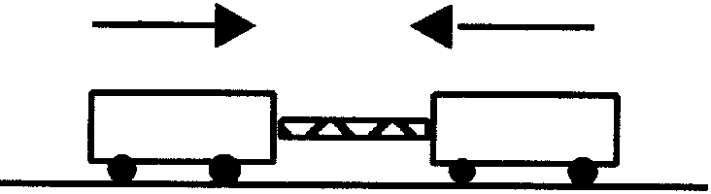
1.10 Die diagram toon twee trollies met ’n massa van 5 kg en 2 kg respektiewelik, wat verbind is deur ’n uitgerekte veer en stilstaande gehou word. F₁ en F₂ stel die kragte voor wat die veer op die trollies uitgeoefen het. Die simbole a₁ en a₂ stel die versnelling van
F₂
F₁
a₁
a₂
5 kg
2 kg
die onderskeie trollies na loslating voor. Watter een van die stellings aangaande die verwantskap tussen die kragte F₁ en F₂ en die versnellings a₁ en a₂ is waar?

- F₁ > F₂ en a₁ < a₂
- F₁ < F₂ en a₁ < a₂
- F₁ = F₂ en a₁ > a₂
- F₁ = F₂ en a₁ = a₂

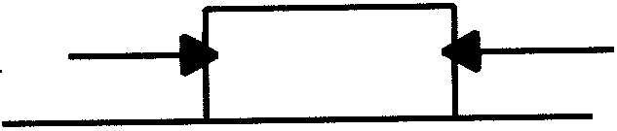
  - Die blok in die diagram beweeg op ’n wrywinglose, horisontale oppervlak wanneer die kragte getoon daarop inwerk. Die krag van 24 N werk reg oos en die krag van 9 N werk reg wes.
24 N
9 N
3 kg

Wat is die grootte van die versnelling van die blok?

- 0
- 3 m.s⁻²
- 5 m.s⁻²
- 8 m.s⁻²

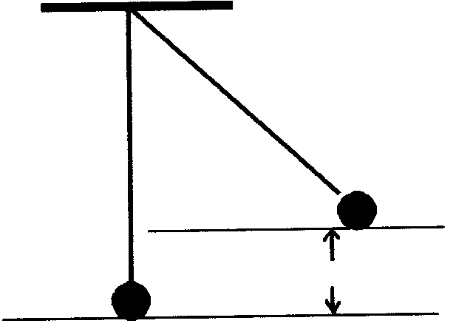
  - ’n Pendulum word sywaarts verplaas totdat die bal deur ’n vertikale hoogte van h beweeg het ten opsigte van sy laagste (ewewigs-) posisie. Dit word dan losgelaat vanaf rus en toegelaat om vrylik te swaai. Die maksimum spoed wat die bal sal hê, is
h

- direk eweredig aan h.
- omgekeerd eweredig aan h.
- direk eweredig aan $\sqrt{h}$.
- afhanklik van die massa van die bal.

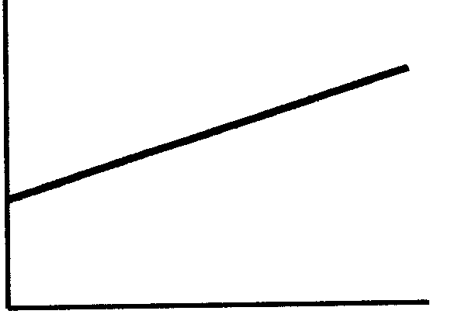
  - Die grafiek stel die verwantskap voor tussen momentum (p) en die tyd (t) vir ’n voorwerp wat in ’n reguit lyn beweeg. Watter een van die volgende, gebaseer op die grafiek, is waar aangaande die resultante krag op die voorwerp?
p (kg.m.s⁻¹)
t (s)

Die resultante krag is

- zero.
- konstant.
- eenvormig toenemend.
- eenvormig afnemend.

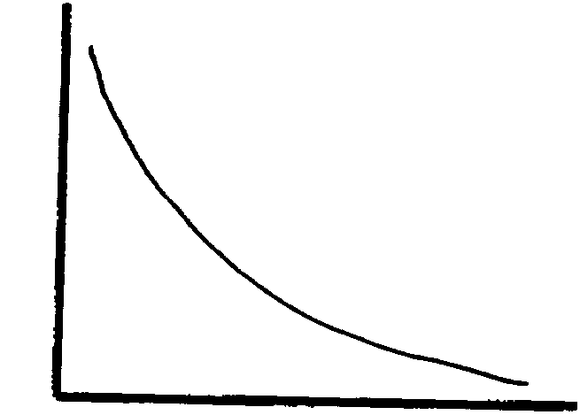
  - Watter een van die volgende grafieke stel die verwantskap tussen die universele gravitasiekrag (F) en die afstand (s) tussen twee deeltjies korrek voor?
A.
C.
F
D.
B.
F
F
s
s
s
s
F
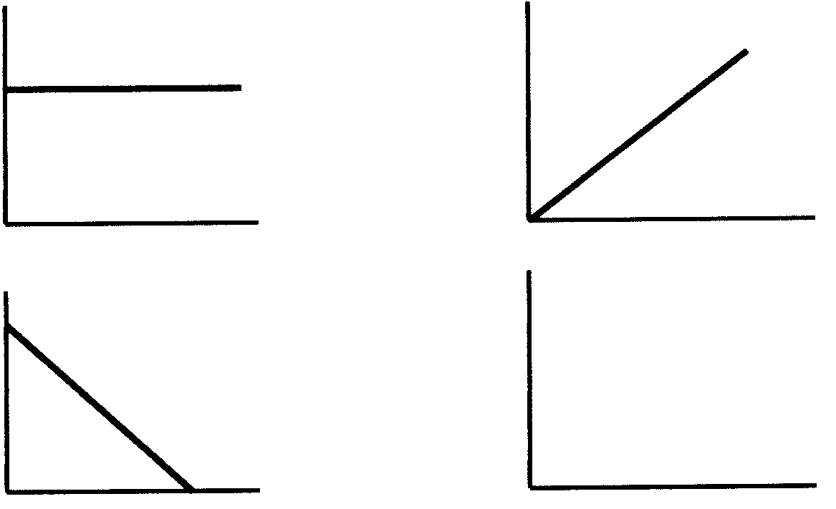

  - ’n Voorwerp met ’n massa van m kg, beweeg teen ’n konstante snelheid met grootte v m.s⁻¹. ’n Konstante resultante krag word dan vir twee sekondes op die voorwerp uitgeoefen. Na die twee sekondes is die snelheid van die voorwerp 2 v m.s⁻¹. Die grootte van die krag wat op die voorwerp uitgeoefen is, is direk eweredig aan

- ¼ mv
- ½ mv
- mv
- 2 mv

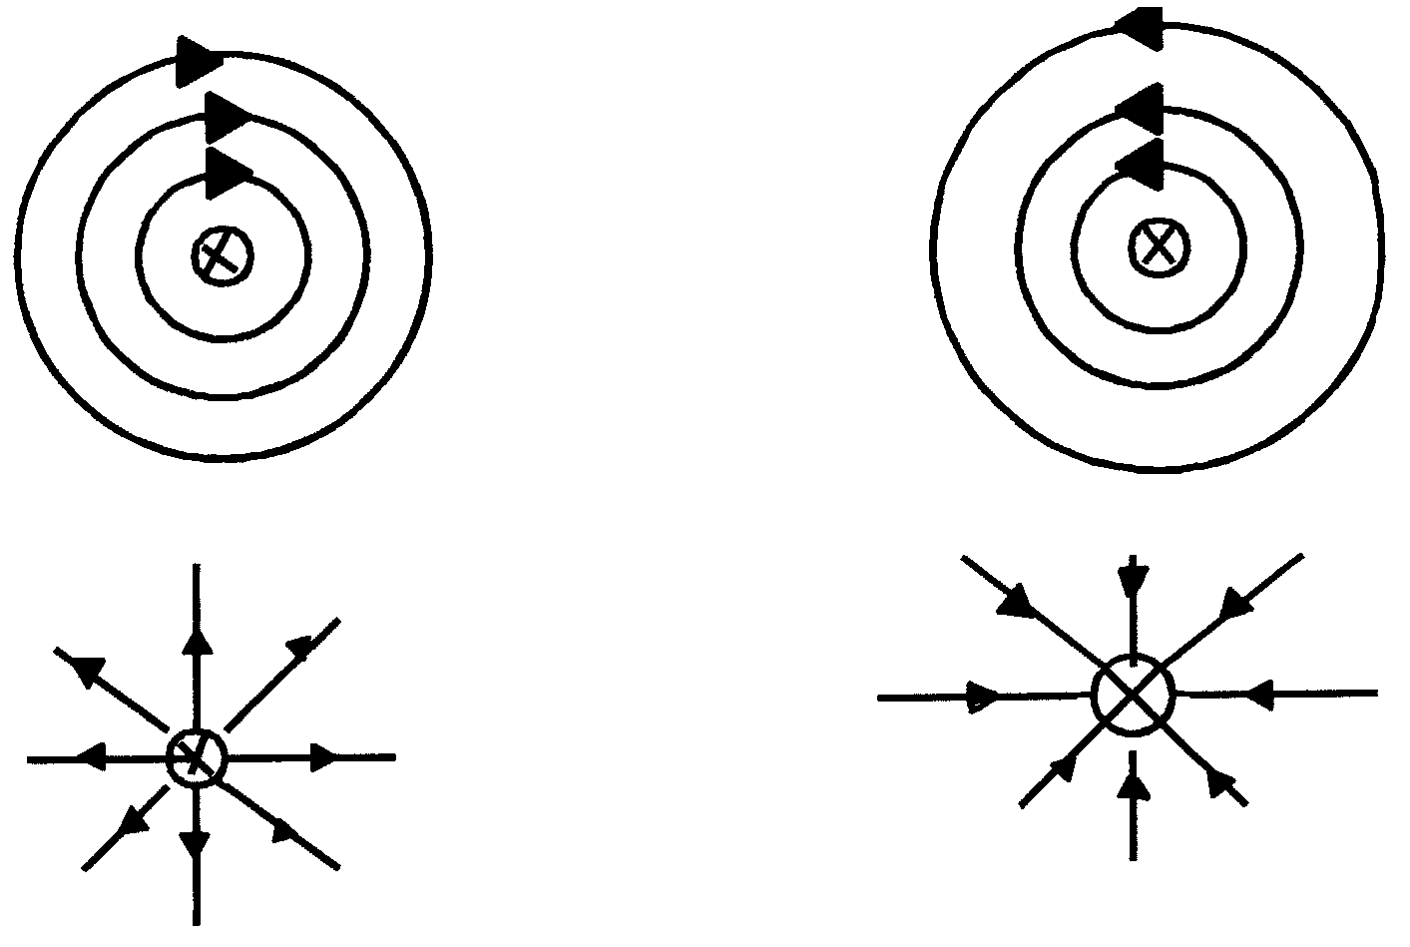
  - Watter een van die volgende sal die magneetveld voorstel wat geassosieer word met ’n stroomdraende geleier waar die stroom in die vlak van die papier in vloei?
A
C
D
B

  - Die lading wat deur ’n geleier vloei as ’n stroom van 10 A vir 2 uur vloei, is

- 5 C
- 20 C
- 1200 C
- 72 000 C

  - Die potensiaalverskil tussen enige twee punte in ’n stroombaan is die

- produk van die stroomsterkte en totale weerstand in die stroombaan.
- hoeveelheid arbeid wat verrig word per coulomb lading wat tussen die twee punte beweeg.
- hoeveelheid arbeid wat verrig word per ampère stroom wat van een punt na die ander vloei.
- weerstand in die stroombaan gedeel deur die totale stroom.

  - In ’n kamer is daar 10 identiese gloeilampe, wat in parallel verbind is en wat die heeltyd brand. Die gloeilampe is gemerk “100 W ; 220 V”. Hoeveel energie kan gespaar word as een gloeilamp vir ’n periode van een uur verwyder word?

- 22 kJ
- 61 kJ
- 360,0 kJ
- 163 300 kJ

- Die krag per eenheidslading tussen twee stroomdraende geleiers is F. Die stroom in beide geleiers word verdubbel en die afstand tussen die geleiers word gehalveer. Die nuwe krag is  - 0,5 F  - 2 F  - 4 F  - 8 F | 20x3=[60]

In die volgende vrae word verwag dat u vergelykings, formules en vervangings, waar van toepassing, sal toon in alle berekeninge.  VRAAG 2  Twee sleepbote trek ’n olieboor in ’n noordoostelike rigting. Die hoek tussen die twee toukabels is 60°. Sleepboot A oefen ’n trekkrag van 2,5 MN op die olieboor uit in ’n rigting van 80°. Sleepboot B oefen ’n trekkrag van 3,0 MN op die olieboor uit. (1MN = 10⁶ N)  Terwyl dit gesleep word, beweeg die olieboor met ’n konstante snelheid deur die water. Bepaal met behulp van ’n noukeurige skaaltekening (gebruik  skaal 10 mm : 0,5 MN) die grootte en rigting van die wrywingskrag wat die olieboor as gevolg van die water ondervind. Toon alle hoeke en afmetings op u skaaltekening . | (8)  [8]

VRAAG 3  - In die kinetiese teorie van gasse word sekere veronderstellings gemaak oor die molekules van ’n ideale gas.  - Noem enige DRIE van die veronderstellings.  - Onder watter toestande sal ’n gewone gas, soos N₂, ’n gedrag soortgelyk aan ideale gasgedrag openbaar?  - Bereken die druk in kPa, wat uitgeoefen word deur 140 g stikstofgas in ’n geslote houer met ’n volume van 20 dm³ by ’n temperatuur van 100°C. | (3)  (2)  (6)  [11]

VRAAG 4

4.1 Die diagram toon die atletiekbaan van ’n skool. Die kurwe het ’n radius van 35 m en die reguit pylvakke is 90 m lank.
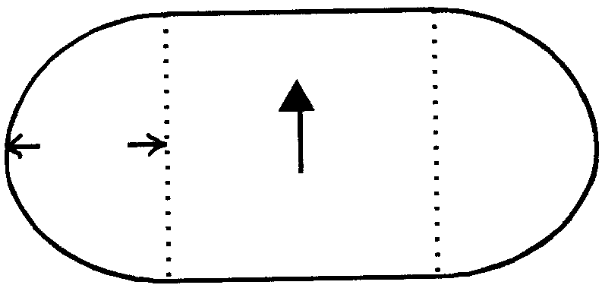
P90 mS
Noord
35 m
Q
R

Gedurende ’n afloswedloop hardloop Zanele die derde been van die aflos van P tot Q. Bereken  - die afstand wat Zanele hardloop.  - haar gemiddelde spoed as sy die afstand aflê in ’n tyd van 15 sekondes.  - haar gemiddelde snelheid vir die wedloop. | (2)  (3)  (4)

4.2 ’n Motor ry op ’n reguit pad in ’n westelike rigting. Die motor begin sy rit by punt A. Vir die eerste 100 s neem die spoedmeterlesing met ’n konstante tempo toe totdat ’n spoed van 72 km.h⁻¹ bereik word. Hierdie spoed word vir ’n verdere 100 s gehandhaaf voordat die remme aangeslaan word. Die motor ondervind dan ’n konstante vertraging oor ’n periode van 50 s tot dit tot stilstand kom. Die motor beweeg dan in trurat vir 50 sekondes met ’n konstante versnelling van 0,4 m.s⁻².  - Teken ’n sketsgrafiek van snelheid (in m.s⁻¹) teenoor tyd (in s) om die beweging van die motor voor te stel. Toon die toepaslike waardes van snelheid en tyd op die asse van die grafiek.  - Gebruik die grafiek en bereken die  - verplasing van die motor aan die einde van die beweging, en  - totale afstand wat die motor afgelê het.  - Was die grootte van die versnelling in ’n westelike rigting groter of kleiner as die in ’n oostelike rigting? Motiveer u antwoord met toepaslike berekeninge. | (8)  (6)  (6)  [29]

VRAAG 5

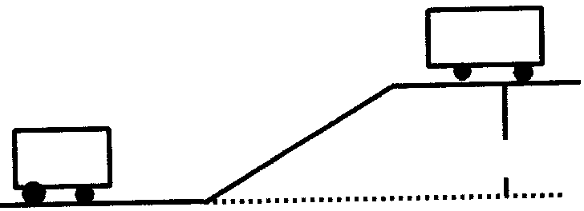  5.1 ’n Trollie, met ’n massa van 5 kg, beweeg op ’n horisontale oppervlak met ’n konstante spoed van 8 m.s⁻¹. Die oppervlak is nie wrywingloos nie. Vanaf die onderste vlak beweeg dit teen die helling op tot op die boonste horisontale oppervlak, wat 2 m hoër is. Die spoed van die trollie op die boonste vlak is 3 m.s⁻¹. Bereken die hoeveelheid energie wat gebruik word om die wrywing van die oppervlakte gedurende die beweging te oorkom.  2 m |  | (10)

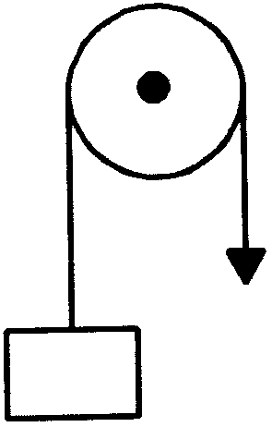  - ’n Voorwerp het ’n massa van 10 kg. Dit beweeg langs ’n reguit lyn wanneer ’n onbekende krag daarop toegepas word. By punt A het dit ’n kinetiese energie van 180 J en by B ’n kinetiese energie van 245 J. Punte A en B is 5 m van mekaar af. Ignoreer die effek van wrywing en bereken die versnelling van die voorwerp.  60 N  4 kg  - Peter trek ’n krat met ’n massa van 4 kg opwaarts met behulp van ’n katrol deur ’n krag van 60 N toe te pas.  - Teken ’n benoemde kragtediagram van die kragte  op die krat.  - Bereken die resultante krag op die krat.  - Bereken die versnelling van die krat. | (7)  (2)  (3)  (3)  [25]

VRAAG 6  - ’n Vragmotor met ’n massa van 2 500 kg beweeg teen ’n spoed van 20 m.s⁻¹. ’n Skielike rem-aksie laat die spoed van die vragmotor verminder van 20 m.s⁻¹ tot 10 m.s⁻¹.  - Bereken die tempo waarteen kinetiese energie omgeskakel word na ander vorms van energie.  - Bereken die krag wat deur die remme uitgeoefen word om hierdie verandering in energie teweeg te bring | (7)  (4)

6.2 Twee blokke, A met ’n massa van 6 kg, en B met massa 3 kg, lê op ’n ruwe horisontale oppervlak. ’n Horisontale krag van 20 N word op die 3 kg-blok toegepas. Elkeen van die blokke ondervind ’n wrywingskrag van 1 N.

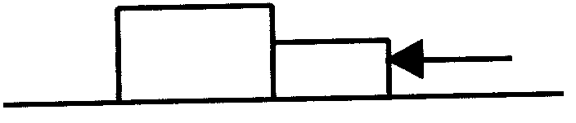  - Stel Newton se Derde Wet in woorde.  20 N  6 kg  3 kg  - Skets ’n kragtediagram van die kragte wat op die 3 kg-blok inwerk. Benoem al die kragte duidelik.  - Bereken die resultante krag wat die 6 kg blok op die 3 kg-blok uitoefen. |  | (2)  (5)  (7)  [25]

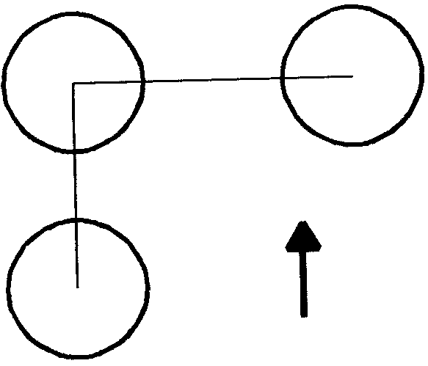
VRAAG 7
A
B
C
-6μC
-3μC
-1,5μC
0,03 mNoord
0,04 m
7.1 Drie gelaaide sfere A (-6μC), B (-3μC) en C (-1,5μC) is geplaas soos op die diagram. Sfeer B is 0,04 m regs (oos) van A en sfeer C is 0,03 m suid van sfeer A. Die krag tussen A en C is 90 N.  - Bereken die krag tussen A en B.  - Bepaal die grootte en rigting van die resultante krag van die twee kragte op A. |  | (5)  (5)

- Twee parallelle metaalplate is verbind aan ’n hoogspanningsbron sodat plaat A positief en plaat B negatief is.  - Skets die elektriese veld tussen die twee plate.  - Bereken die sterkte van die elektriese veld tussen die plate as hulle 5 mm uitmekaar geplaas is en die spanningsbron ’n potensiaalverskil van 900 V meebring.  - Bereken die versnelling wat ’n elektron, wat tussen die twee plate geplaas word, sal ondervind. (Oorweeg slegs elektrostatiese kragte.)  - Bereken die hoeveelheid arbeid wat verrig moet word om ’n elektron van plaat A na plaat B te neem. | (2)  (4)  (4)  (4)  [24]

VRAAG 8

Peter verbind elektriese komponente soos getoon in die stroombaandiagram. Die drie selle het ’n emk van 9,75 V elk. Die voltmeters het ’n baie hoë interne weerstand, terwyl die interne weerstand van die ammeter geïgnoreer kan word. Die lesing op V₂ is 11,25 V.
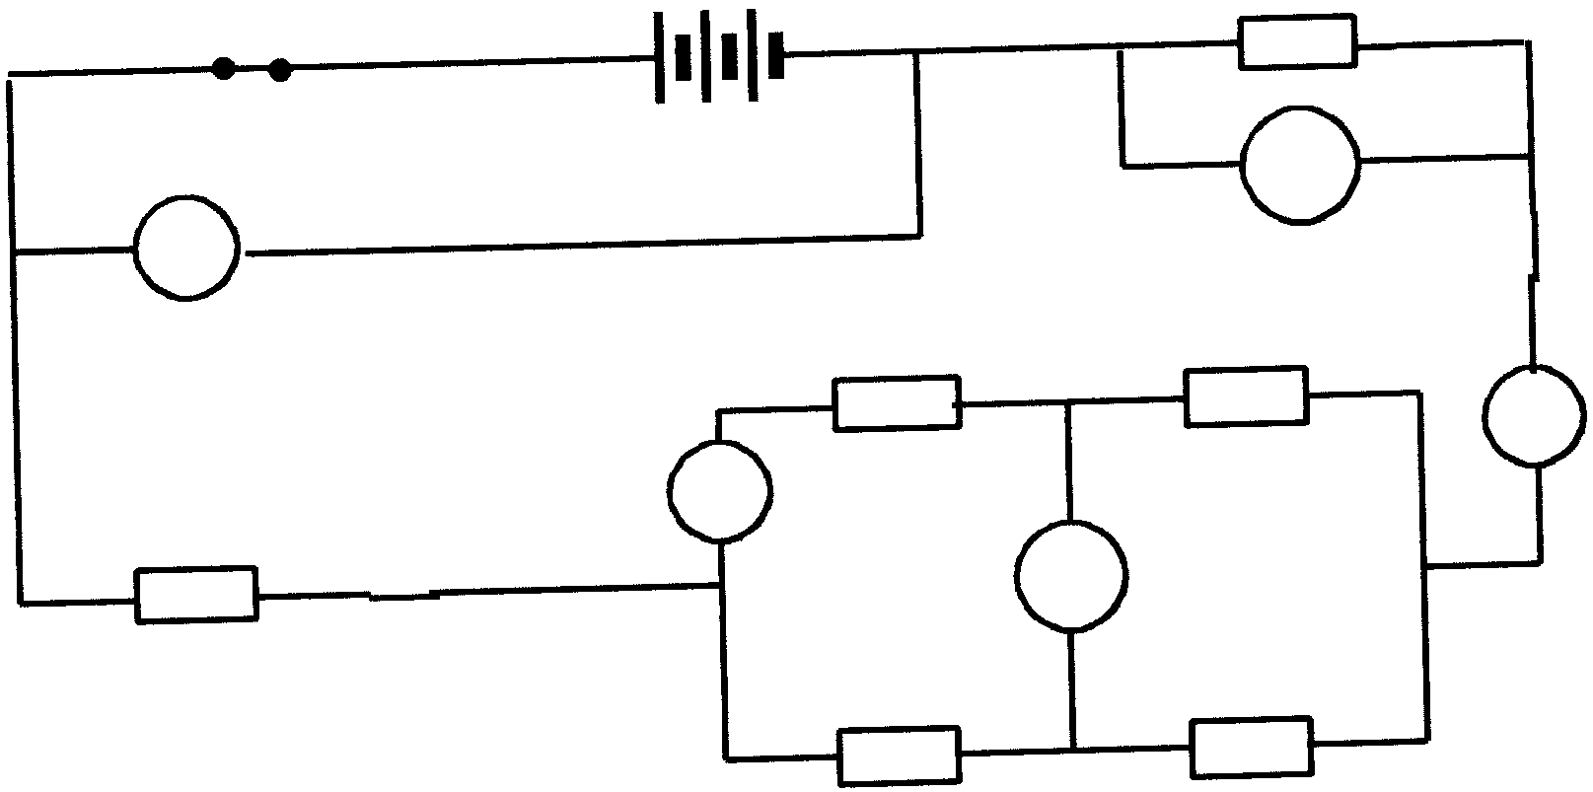
E = 3 x 9,75 V
R₅ = 5Ω
R₂ = 6Ω
R₁ = 3Ω
R₃ = 3Ω
R₄ = 3Ω
R₆ = 4,1Ω
11,25 V
V1
A2
V3
A1
V2
S

Bereken die volgende as skakelaar S gesluit word:  - Die lesing op ammeter A₁  - Die totale weerstand van die stroombaan  - Die lesing op voltmeter V₁  - Die lesing op ammeter A₂  - Die lesing op voltmeter V₃  TOTAAL: | (3)  (4)  (3)  (4)  (4)  [18]  200

